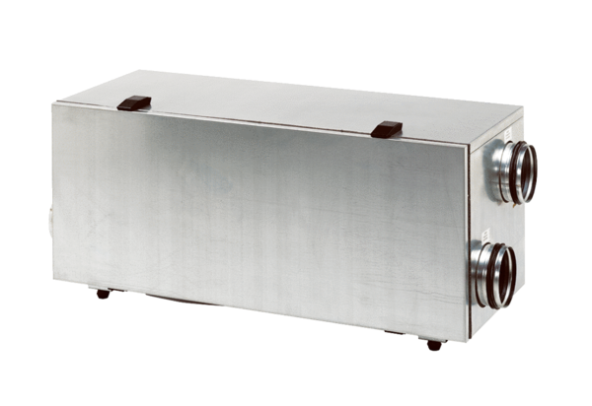Centrální ventilační přístroj WS 150 RObsah dodávky: 1 kusSortiment: K
Typové číslo: 0095.0057Výrobce: MAICO

